(Anexo I)

DATOS DEL GRUPO

TÍTULO | El viaje que cambió el mundo |  |  |  |  |  |  | Código |  |  | 201410GT171
CENTRO | CEIP RUPERTO FERNÁNDEZ TENLLADO |  |  |  |  |  | LOCALIDAD |  |  | RUTE
COORDINADOR/A |  |  | JUAN RUIZ VALVERDE
Nº Integrantes |  | 12 |  |  | Hombres | 3 | Mujeres |  | 9
Asesoría de referencia |  |  |  | José Antonio García Cano

MEMORIA DE GRUPO DE TRABAJO

- Grado de consecución de los objetivos.

Los objetivos planteados desde el inicio se han llevado a cabo todos sin excepción. Es verdad, que debido a las circunstancias sobrevenidas a mediados de marzo no hemos podido profundizar más como estaba previsto. Pero estamos contentos con la consecución de los objetivos siguientes:

- Participar el máximo de componentes de la comunidad educativa | Conseguido
- Desarrollar las competencias clave | Conseguido
- Contribuir a la competencia lingüística, haciendo hincapié en la oratoria | Conseguido
- Contribuir a la competencia digital con la búsqueda de información | Conseguido
- Fomentar la iniciativa personal y el espíritu emprendedor | Conseguido
- Mejorar la competencia social y cívica | Conseguido
- Fomentar el clima de convivencia del profesorado y del alumnado | Conseguido
- Motivar e involucrar de forma activa al alumnado | Conseguido
- Incluir en el grupo de trabajo las UDIs relacionadas con el tema | Conseguido
- Desarrollar habilidades artísticas y culturales en el alumnado | Conseguido

- Nivel de interacción entre los participantes.

Los participantes han demostrado en todo momento una disposición positiva para la organización, planificación y coordinación de las tareas llevadas a cabo. Esto, ha generado un buen clima de trabajo y cada miembro del grupo, ha realizado su trabajo respetando la temporalización planificada.

Estoy convencido que gracias al grupo de trabajo los maestros/as de distintos niveles han podido compartir experiencias e ideas que han sido muy positivas a nivel de participación e interacción entre los participantes y además muy productivas para llevar a cabo tareas sobre el grupo de trabajo con otros/as compañeros/as.

- Grado de aplicación en su contexto educativo.

El grupo de trabajo ha sido de gran utilidad para trabajar algunas competencias e implementar técnicas innovadoras de aprendizaje cooperativo en el aula:

- Hemos realizado lecturas con la técnica cooperativa de lectura compartida y actividades de comprensión lectura utilizando la técnica de lápices al centro, ambas, muy motivadoras para el alumnado, donde se mejoran las relaciones personales entre compañeros/as.

- El alumnado ha mejorado sus competencias digitales con la búsqueda de información sobre aspectos relacionados con los países, cultura, costumbres… de los diferentes países que formaron parte de la primera vuelta al mundo.

- El alumnado he elaborado creaciones artísticas (dibujos, manualidades…) para la elaboración del mural sobre el país asignado.

- El alumnado ha mejorado la competencia lingüística, gracias a la exposición oral de las tareas finales.

Por todo ello, y por la elaboración de cuentos o leyendas sobre la primera vuelta al mundo, la dramatización de las mismas en distintos cursos y diversas actividades llevadas a cabo en los diferentes curso desde infantil de 3 años a 6º de primaria, el grupo ha sido de gran aplicación al contexto educativo.

Finalmente, cabe decir que el grupo de trabajo ha sido sobretodo, práctico y funcional, ya que todo lo realizado ha sido de utilidad al alumnado para su formación académica y personal.

- Efectos producidos en el aula tras la transferencia de lo aprendido.

El alumnado ha demandado la utilización de las diferentes técnicas de aprendizaje cooperativo en las demás materias, así como la elaboración de actividades cooperativas. Se ha mejorado la comunicación oral al exponer las tareas, no solamente del grupo de trabajo si no la exposición semanal de tareas sobre las diferentes materias.

Además, el alumnado ha adquirido un gran competencia digital con la búsqueda de información así como el desarrollo de técnicas y estrategias para presentar las tareas.

Con respecto al profesorado, ha implementado sus clases con diversas técnicas de aprendizaje cooperativo y se ha fomentado el trabajo en grupo.

Cabe destacar, que había previsto un curso de formación sobre Aprendizaje cooperativo y debido a la suspensión de clases y curso formativos no se ha podido completar. El próximo año se demandará este curso de formación desde el inicio.

- Productos, evidencias de aprendizaje que se han adquirido.

Cada clase ha trabajado mediante grupos cooperativos para llevar a cabo su producto final. Se trata de un mural de un país por donde transcurrió la primera vuelta al mundo de Magallanes y Elcano.
Adjunto los productos finales de cada clase y también el trabajo de otros miembros del grupo.

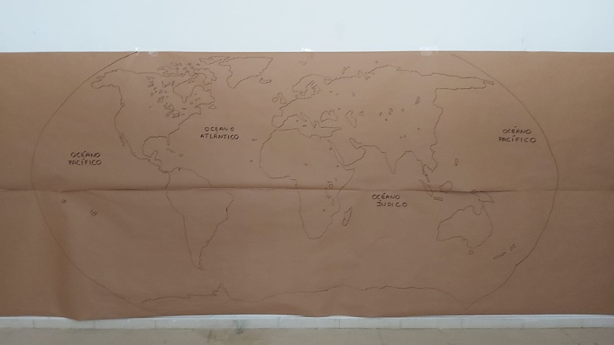
Este mural está realizado por dos personas del grupo de trabajo, además hicieron dos cuadros de Magallanes y Elcano y el título del grupo de trabajo en grande que no llegó a ponerse debido las circunstancias. Además, a este mural le falta marcar el recorrido de Magallanes y el recorrido de Elcano, cada uno en un color diferente.

En cada uno de los murales que muestro a continuación se ha introducido información sobre el país (cultura, trajes típicos, gastronomía, símbolos, monumentos…) Foto y curso por orden en el que se realizó el viaje.

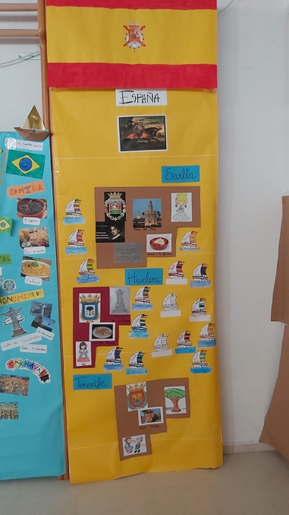
Mural del alumnado de 3
años sobre España (Sevilla, Huelva y Tenerife).

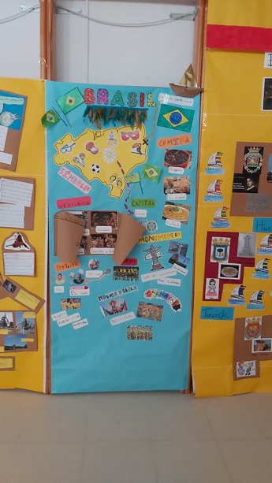

Mural de Brasil, elaborado por el alumnado de primero.

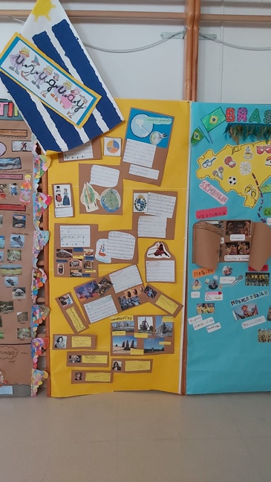

Mural de Uruguay, 5 años.

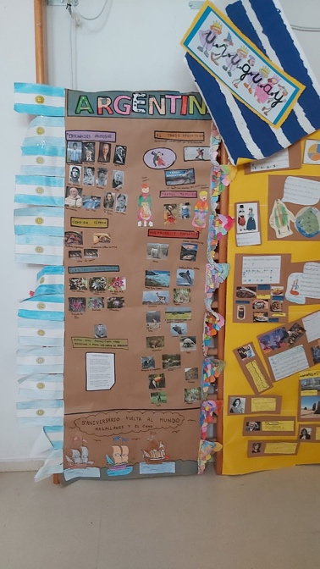

Mural de Argentina,
Segundo de Primaria

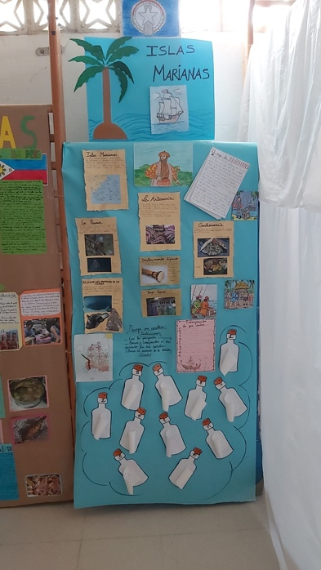
Mural de las Islas Marianas, tercero de Primaria.

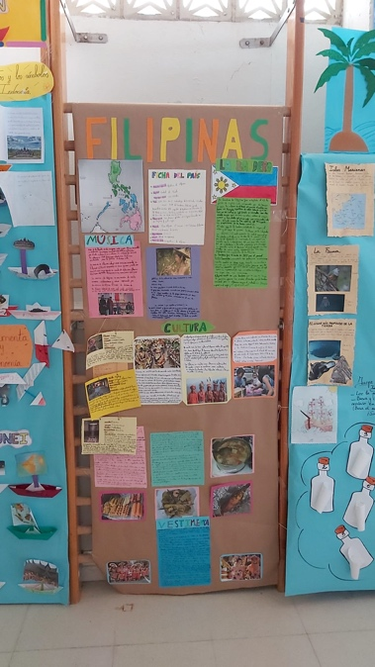

Mural de Filipinas, cuarto de Primaria.

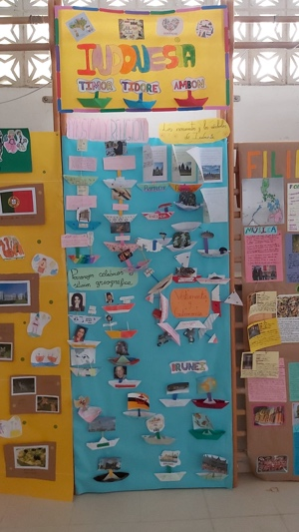
Mural de Indonesia (Timor, Tidore y Ambón) y Brunei, elaborado por sexto de Primaria.

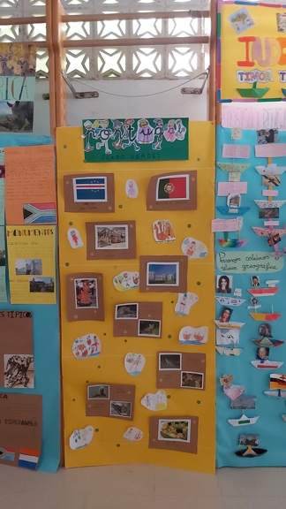
Mural de Cabo Verde (Portugal), elaborado por 4 años de Infantil.

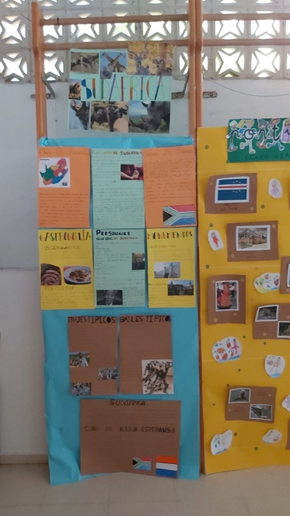
Mural de Sudáfrica, elaborado por quinto de Primaria.

El producto diseñado para el tercer trimestre era la elaboración de un “Escape Room” relacionado con La vuelta al mundo de Magallanes y Elcano, aunque debido a las circunstancias no se ha podido llevar a cabo. Esperamos poder completarlo el próximo año para motivar al alumnado con técnicas innovadoras como la gamificación en el aula y el uso de herramientas dinámicas para el alumnado.

- Destacar aspectos que hayan resultado interesantes.

Me ha parecido interesante iniciarse en el aprendizaje cooperativo, ya que se utilizan técnicas muy beneficiosas para la mejora del proceso de enseñanza aprendizaje del alumnado. Así, como la propuesta de elaborar un Espape Room, aunque no se ha podido materializar debido a las circunstancias. Es necesario, continuar en esa línea de trabajo basada en el aprendizaje cooperativo y la gamificación de la enseñanza en el aula.

- Destacar aspectos susceptibles de mejora.

Aunque ha habido una buena coordinación, creo que hubiera estado mejor por mi parte como coordinador haber elaborado alguna reunión más, donde su hubieran aportado más ideas.

También, hubiera estado bien realizar alguna actividad online, para compensar la actividad del Escape Room, aunque hemos pensado que ya estaban haciendo un gran esfuerzo el alumnado y familias con la elaboración de tareas de las distintas materias y no hemos querido sobrecargar con una actividad extra. Además el alumnado de infantil, primer y segundo ciclo de primaria no tienen la autonomía necesaria para el manejo de la tecnología sin la ayuda de los padres.

Por lo demás, estamos todos satisfechos con los resultados y el trabajo elaborado.

